סימולציה להדגמה של תיאור וניתוח תנועה
מפתח הסימולציה: University of Colorado at Boulder
הנחיות להפעלה: ד"ר ליאורה ביאלר
מטרות:
- הכרת המשתנים הרלבנטים לתיאור תנועה
- הכרה וניתוח של ייצוג חזותי של תיאור תנועה המקובל בלימודי הפיסיקה
- התנסות במעבר בין יצוגים חזותיים שונים וקישור בין ייצוגים של משתנים שונים.

באתר המצורף תמצאו סימולציה של PhET בה ניתן לעקוב אחר תנועתה של דמות אדם במגוון ייצוגים.
בסימולציה ניתן לווסת את:
א. המיקום ההתחלתי של האדם (Position)
ב. מהירות תנועת האדם (Velocity)
ג. התאוצה של האדם (Acceleration)
הנחיות הפעלה
את הסימולציה ניתן להפעיל ישירות מן האינטרנט או להוריד את הקובץ למחשב ולהפעילה מתוך הקובץ.
2 כפתורים פעילים להפעלה ועצירה עם סימולים מוכרים (משולש – הפעלה, 2 קווים מקבילים לעצירה רגעית – Pause)
שימו לב! יחידות המרחק הן במטרים. נקודת היחוס אפס היא באמצע הדרך בין שני מחסומים. התנועה שמאלה היא בכיוון מינוס והתנועה ימינה היא בכיוון פלוס. המהירות נמדדת במטר לשניה. לפיכך, אם רוצים לעקוב לאט אחר התנועה, כדאי לבחור מהירות איטית שאפילו קטנה מ- 1.
ייצוגים
בסימולציה יש מספר ייצוגים המאפשרים לעקוב אחר תנועתו של האדם:
א. "סרטון" המציג את תנועת הדמות מנקודת ההתחלה עד למחסום. המערכת נותנת נתונים באופן רציף על המרחק של הדמות מנקודת ההתחלה ועל הזמן שחלף מתחילת התנועה. ניתן להחליט כי עוצרים את הסרטון במרחקים קבועים מנקודת ההתחלה ורושמים את המרחק והזמן ומארגנים את המידע בטבלה. ניתן לחזור על הפעולה כאשר הדמות נעה במהירות שונה ואז להשוות בין הנתונים בטבלה.

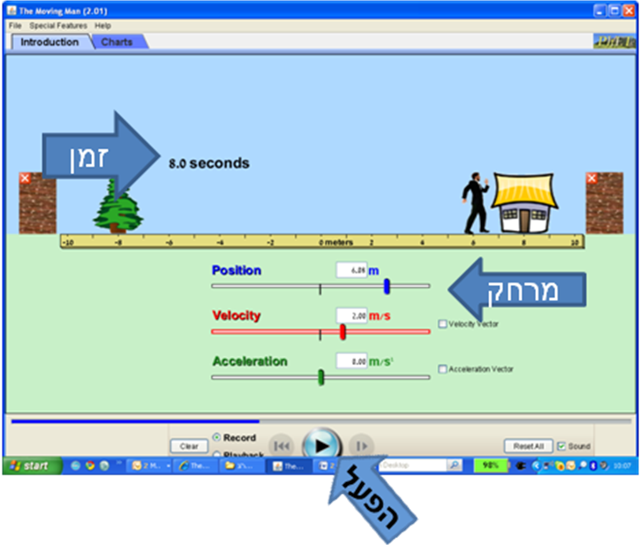

ב. ייצוג בשלושה גרפים מקבילים המראים שינוי עם הזמן בשלושה משתנים: מרחק, מהירות ותאוצה. (ניתן לוותר על ייצוג התאוצה על ידי לחיצה הכפתור האדום המסומן במינוס בצידו הימני של גרף התאוצה )
ציר הX המראה את הזמן משותף לשלושת הגרפים אך לכל משתנה ציר Y וגרף משלו.
ניתן לעצור את התנועה באמצע הדרך ולשנות מהירות ולראות כיצד הדבר מתבטא בגרפים.
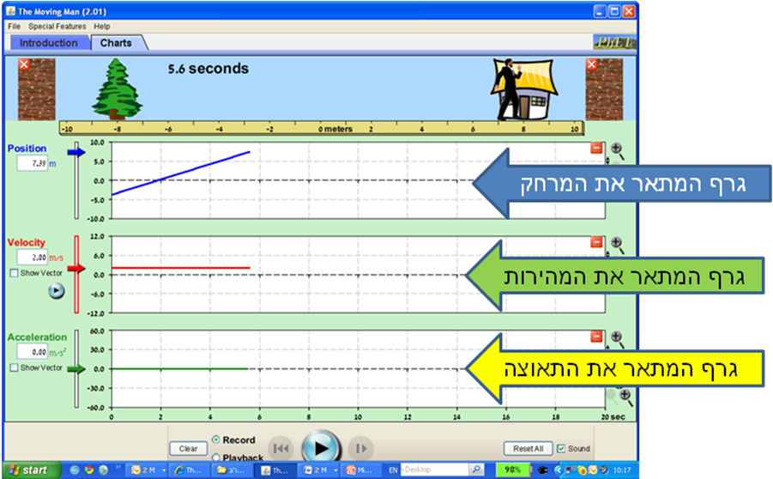

ג. כמורים, תוכלו כמובן, להכין תיאור גרפי של תנועה בעזרת ההדמיה ולתת לתלמידים לנתח את הגרפים ולתאר בעזרתם את התנועה של האדם.
אם תשתמשו בסימולציה בכיתות, נשמח אם תספרו לנו מה אירע בתהליך.
בהצלחה.

באתרPhET מגוון הדמיות בפיסיקה http://phet.colorado.edu/en/simulation/moving-man

